新 书 推 荐

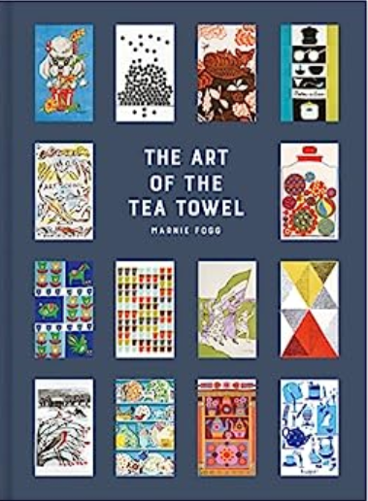
中文书名：《茶巾的艺术：100个最棒的设计图样》
英文书名：The Art of the Tea Towel: 100 Of The Best Designs
作 者：Marnie Fogg
出 版 社：Batsford
代理公司：Union/ANA/Winney
出版时间：2018年11月
代理地区：中国大陆、台湾
页 数：144页
审读资料：电子稿
类 型：建筑与艺术设计

内容简介：

从20世纪50年代至今茶巾设计的图说史。

巾既实用又美观，在过去的一个世纪里，它已经牢牢确立了自己作为必不可少的家庭设计的地位。这本插图丰富的书探讨了从20世纪50年代至今100个最好的茶巾设计。

其特色是来自知名纺织品设计师的茶巾，如（西尼·戴）Lucienne Day, （艾玛·布里奇沃特）Emma Bridgewater, （帕特·阿尔拜克）Pat Albeck, （凯思 金德斯顿）Cath Kidston, （奥拉·基利）Orla Kiely和（安吉拉·哈丁）Angela Harding，以及来自主要零售商店(如Heal's和塞尔福里奇（Selfridges）)的收藏茶巾。

它们共同展示了上个世纪纺织品和家居设计的丰富视觉历史。具有整页的图片和特写细节，《茶巾的艺术》将吸引那些对纺织品设计和家居用品都感兴趣的人。

作者简介：

玛妮·福格（Marnie Fogg）是时尚行业各方面的媒体顾问。她在诺丁汉大学讲授视觉研究和时尚文化，并拥有艺术与设计高级实践与理论硕士学位。她著有《精品店:60年代的文化现象》（Boutique: A 60s Cultural Phenomenon）(Mitchell Beazley出版)和《时尚印刷》(Print in Fashion) （Batsford出版）(ISBN 9780713490121)。她住在德比郡的达菲尔德。

感谢您的阅读！
请将反馈信息发至：版权负责人
Email：Rights@nurnberg.com.cn
安德鲁·纳伯格联合国际有限公司北京代表处
北京市海淀区中关村大街甲59号中国人民大学文化大厦1705室, 邮编：100872
电话：010-82504106, 传真：010-82504200
公司网址：http://www.nurnberg.com.cn
书目下载：http://www.nurnberg.com.cn/booklist_zh/list.aspx
书讯浏览：http://www.nurnberg.com.cn/book/book.aspx
视频推荐：http://www.nurnberg.com.cn/video/video.aspx
豆瓣小站：http://site.douban.com/110577/
新浪微博：安德鲁纳伯格公司的微博_微博 (weibo.com)
微信订阅号：ANABJ2002


